|  |  |
| --- | --- |
| NAMA | : SIDIQ ZAINUDIN. |
| NIM | : L200170058 |
| Kelas | : C |

**MODUL 6**

**INSTAL APLIKASI DI LINUX**

1. **Spotify**

Berfungsi untuk memutar musik tanpa membayar, tetapi juga bisa memilih untuk mengupdate ke Spotify premium.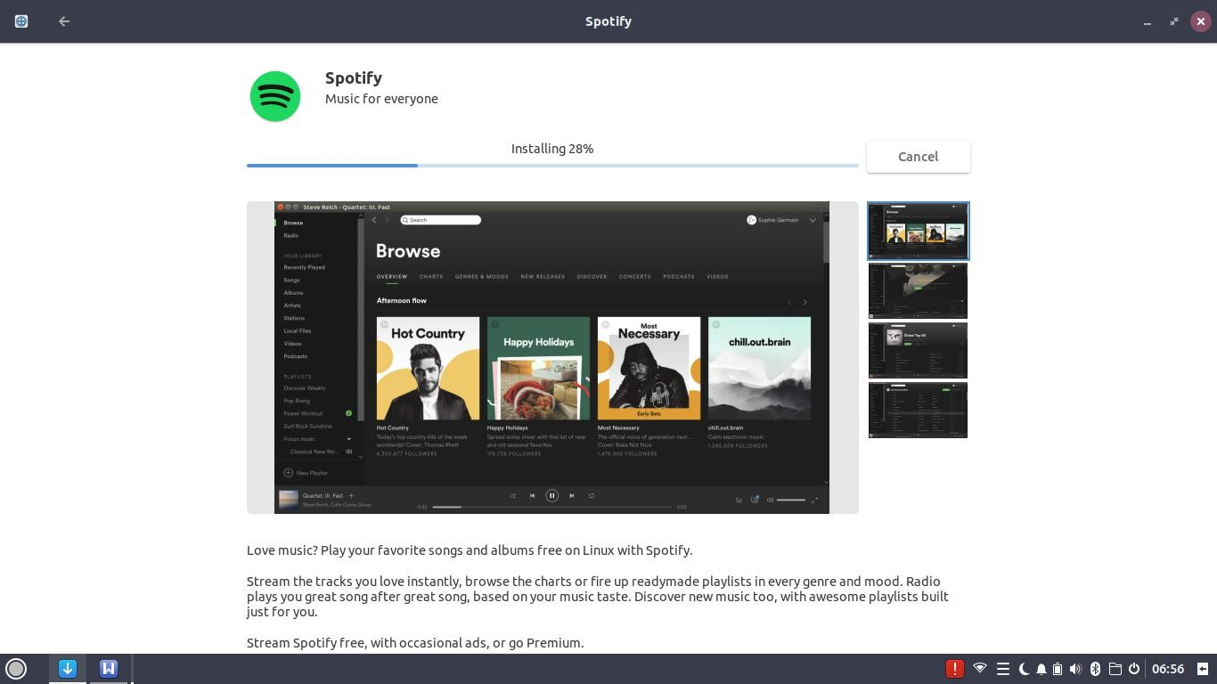

1. **Inkscape**

Berfungsi untuk membuat suatu desain seperti logo, gambar vektor, teks vektor, kartun, atau lukisan kompleks.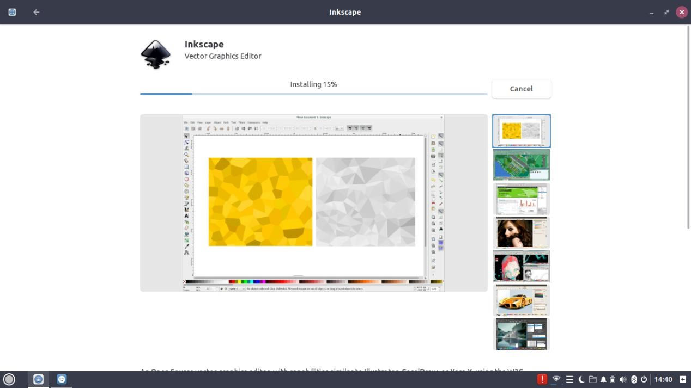

1. **Sublime Text**

Berfungsi untuk teks editor untuk berbagai bahasa pemrograman.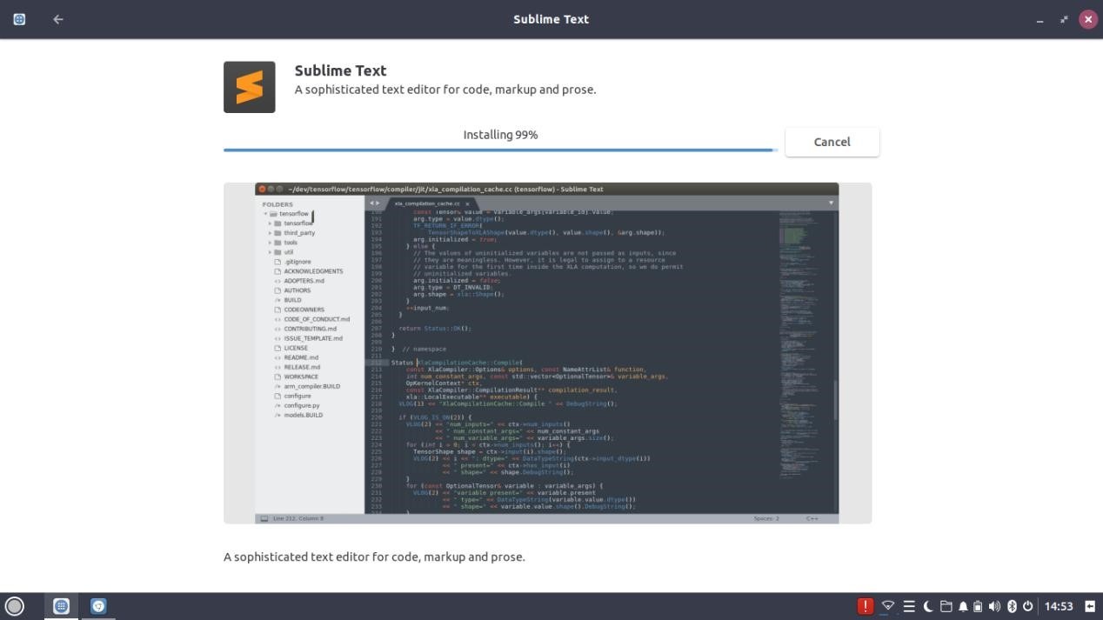

1. **Telegram**

Berfungsi untuk mengirimkan pesan, dan bertukar file, baik itu gambar, video, audio dan juga dokumen.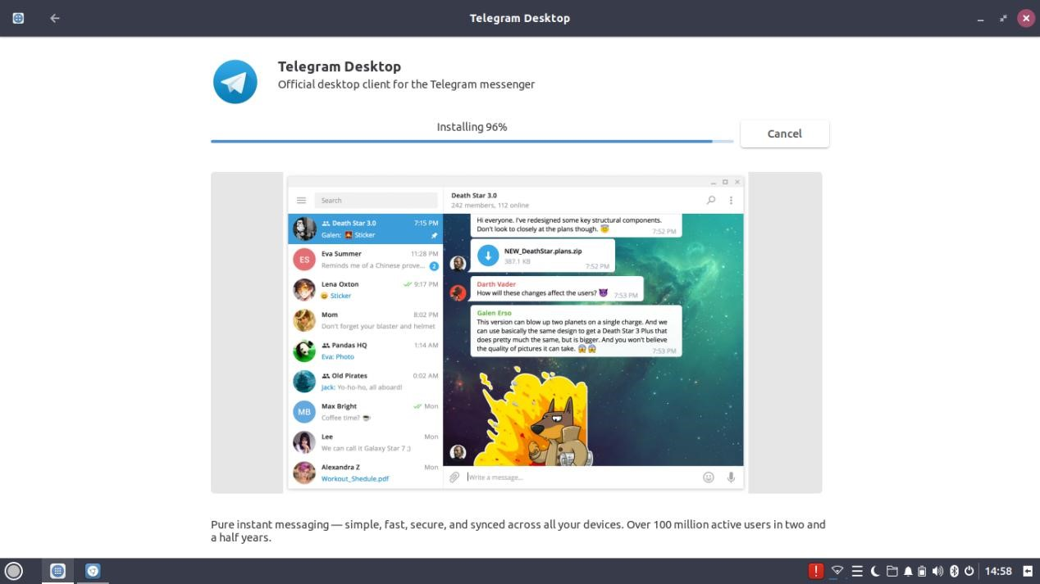

1. **Whatdesk**

Berfungsi untuk mengirim pesan atau bertukar informasi baik berupa gambar, video, audio, ataupun dokumen.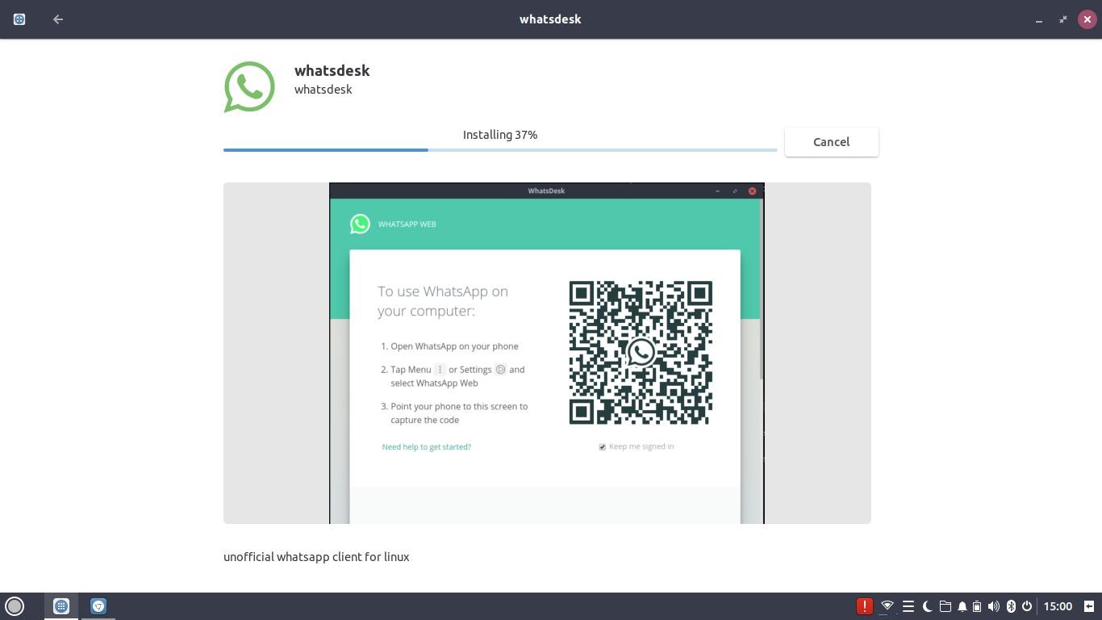

1. **Mailspring**

Berfungsi untuk mengirim dan bertukar file baik berupa gambar maupun dokumen.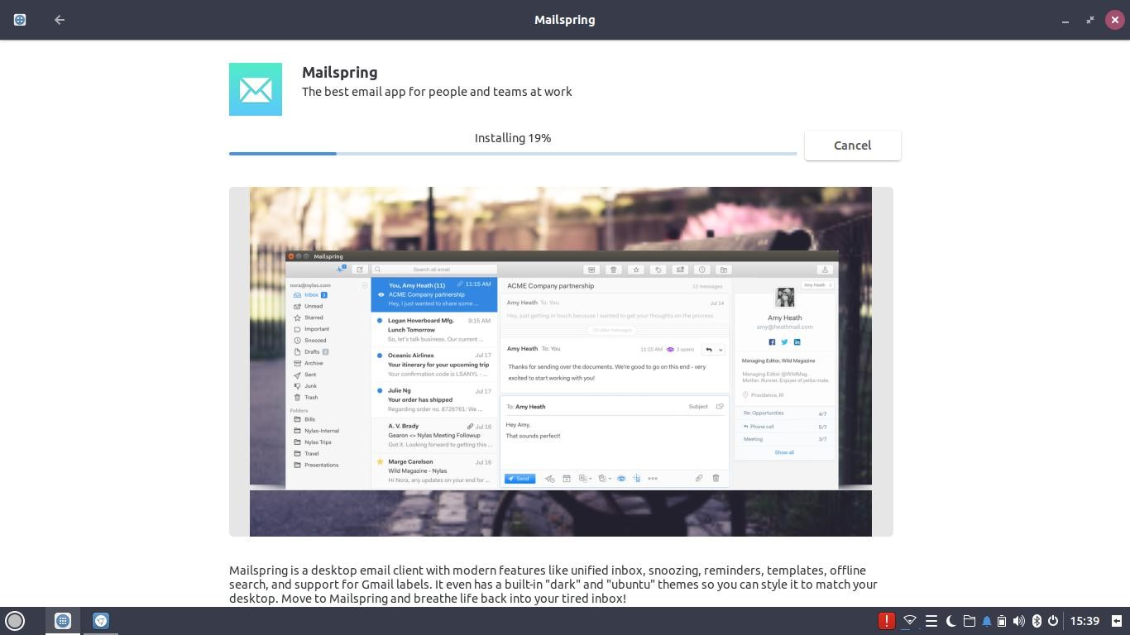

1. **Opera**

Berfungsi untuk mecari berbagai informasi di internet.

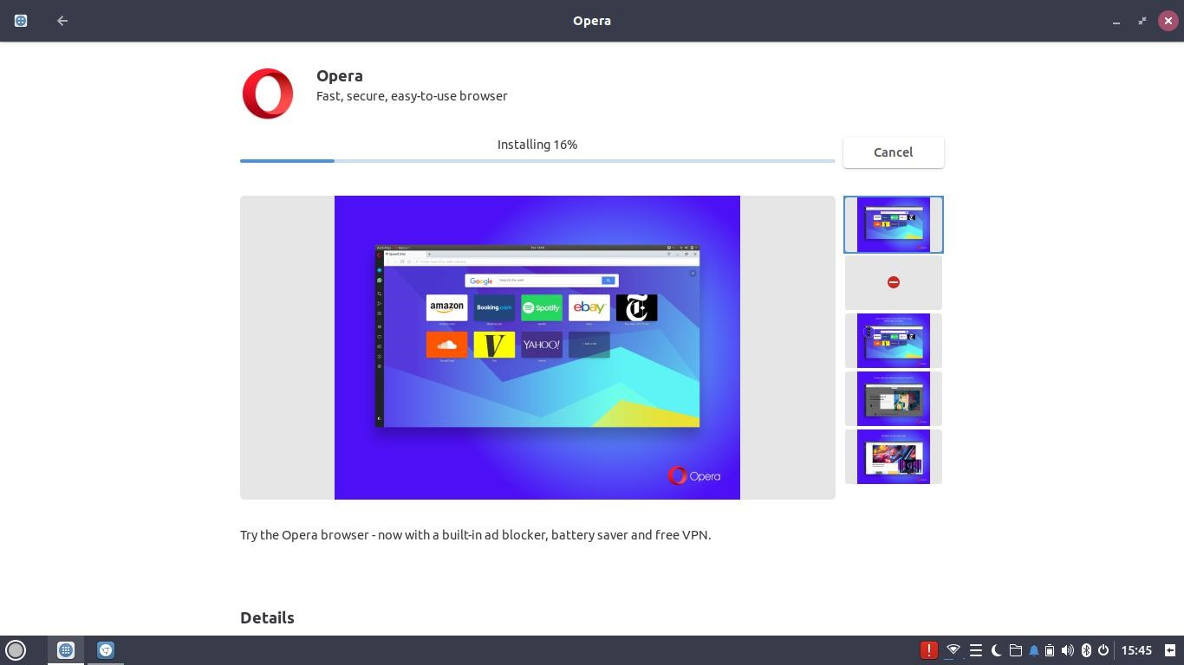

1. **Eclipse**

Berfungsi untuk teks editor menggunakan bahasa pemrograman java.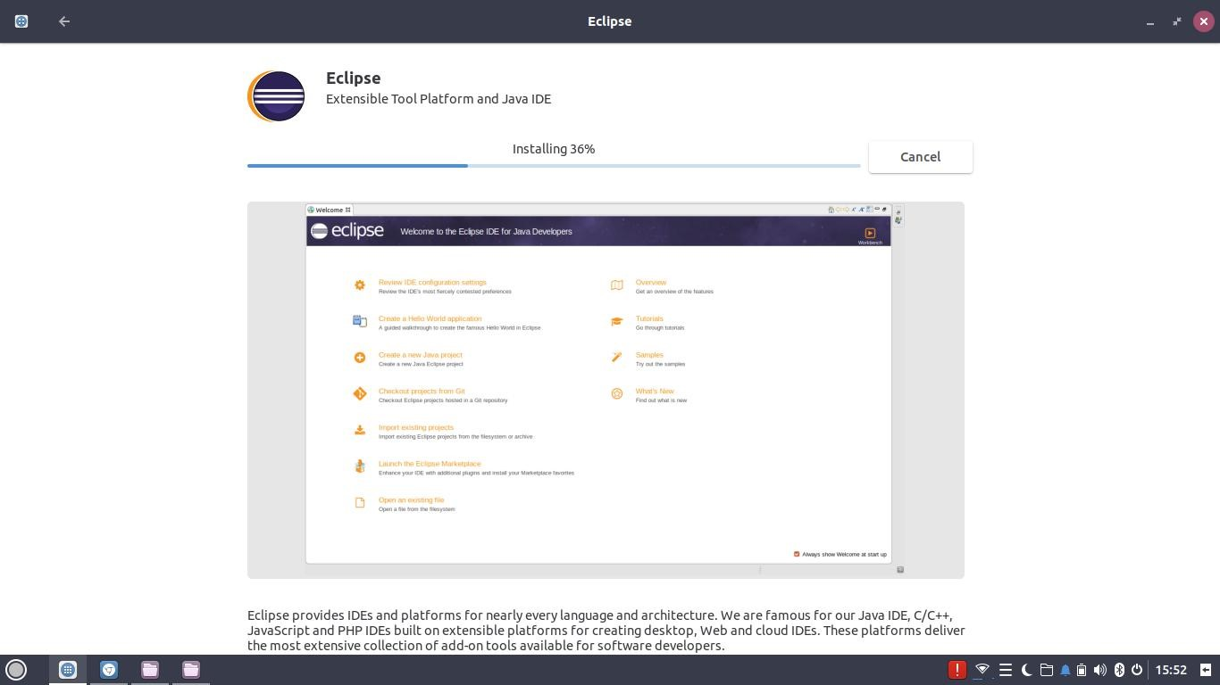

1. **LibreOffice Writer**

Berfungsi untuk teks editor menulis suatu dokumen.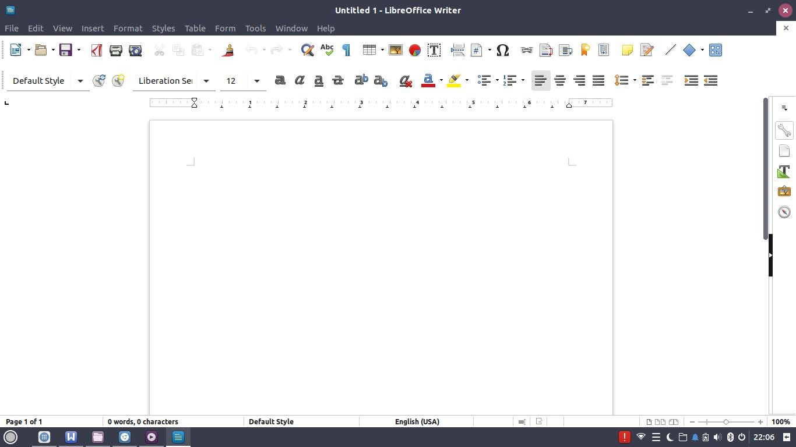

1. **Gnome Mpv**

Berfungsi untuk menampilkan video yang akan di putar.